Bank Marketing Classification
Predikcija pretplate klijenta na bankovni rok-depozit
SAUSAU projekat - Luka Arsenovic RA188/2023
Skup podataka: bank-additional-full.csv
2026

1. Opis problema
Cilj projekta je predviđanje da li će klijent banke pretplatiti se na bankovni rok-depozit (term deposit), na osnovu godina, poslova i karakteristika prikupljenih tokom direktnih telefonskih marketing kampanja jedne portugalske banke. Korišćen je isključivo fajl bank-additional-full.csv, koji sadrži 41.188 redova i 21 originalnu kolonu.
Problem je formulisan kao zadatak binarne klasifikacije, gde ciljna promenljiva y predstavlja indikator pretplate (yes/no). Poseban naglasak je stavljen na analizu, vizualizaciju i interpretaciju rezultata, uz identifikaciju ključnih faktora koji utiču na odluku klijenta.
2. Eksplorativna analiza podataka (EDA)
2.1 Inicijalna provera podataka
Provera je pokazala da dataset nema klasične NULL vrednosti, ali koristi vrednost "unknown" kao zamenu za nepoznate podatke, i vrednost 999 u koloni pdays kao kod za "klijent nikad nije bio kontaktiran". Pronađeno je i 12 potpuno duplikovanih redova, kao i 4 reda sa duration = 0 (poziv koji nije ni započet ili je prekinut odmah), što logički nece dovesti do pretplate.
Najveći udeo "unknown" vrednosti zabeležen je u koloni default (21% podataka), dok su job (0.8%), marital (0.2%) i housing/loan (2.4%) imali znatno manji udeo nepoznatih vrednosti.
2.2 Distribucija ciljne promenljive
Dataset pokazuje veliku neuravnoteženost klasa: 36.548 klijenata (88,7%) nije se pretplatilo, dok se 4.640 klijenata (11,3%) pretplatilo. Ova neuravnoteženost je ključna za izbor evaluacionih metrika i metode treniranja modela u narednim fazama.
Grafik 1: Distribucija ciljne promenljive y
2.3 Korelacija numeričkih atributa
Korelaciona analiza je otkrila izrazito visoku multikolinearnost između 3 ekonomska indikatora: emp.var.rate i euribor3m (0.97), euribor3m i nr.employed (0.95), emp.var.rate i nr.employed (0.91). Takođe je uočena umerena negativna korelacija (-0.59) između pdays i previous, normalno da klijenti bez prethodnog kontakta imaju pdays=999 i previous=0.
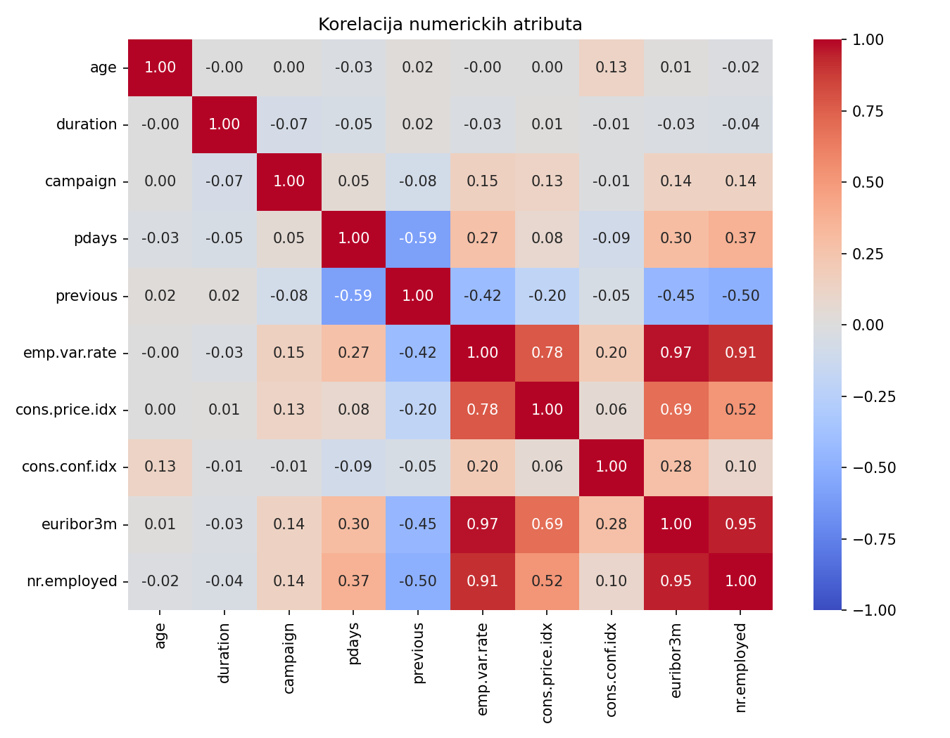
Grafik 2: Korelaciona matrica numeričkih atributa
Na osnovu ovog rezultata funkcije, kolone emp.var.rate i nr.employed su uklonjene iz modela, dok je euribor3m zadržan kao reprezentativni ekonomski indikator, čime je smanjena velika kolinearnost bez gubitka informacije.
2.4 Odnos kategorijskih atributa i ciljne promenljive
Za svaki kategorijski atribut izračunat je procenat pretplate po kategoriji, što je preciznije od pukog poređenja apsolutnih brojeva (koji su pod uticajem veličine grupe).
Grafik 3: Pretplata po zanimanju (job)
Klijenti sa zanimanjem student (31,4%) i retired (25,2%) imaju znatno veću stopu pretplate od ostalih grupa, uprkos manjem sveukupnom broju u datasetu. Najniža stopa zabeležena je kod blue-collar zanimanja (6,9%).
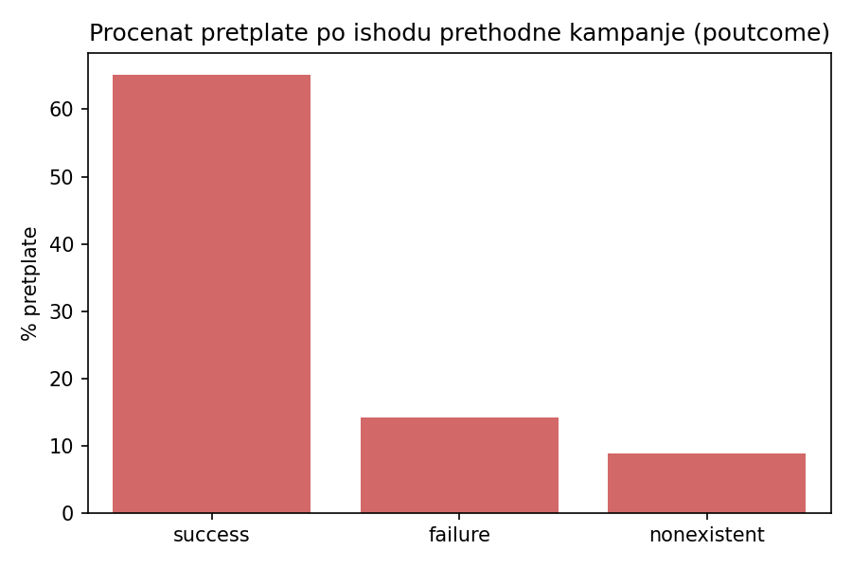
Grafik 5: Procenat pretplate po ishodu prethodne kampanje (poutcome)
Ishod prethodne kampanje predstavlja najjači pojedinačni signal u datasetu: ako je prethodna kampanja bila uspešna (poutcome = success), stopa pretplate iznosi 65,1%, naspram samo 8,8% kod klijenata bez prethodnog kontakta.
Analiza je pokazala da atributi housing, loan i default ne nose značajnu prediktivnu vrednost: razlike u stopi pretplate između njihovih kategorija su manje od 1% (housing, loan), odnosno zasnovane na statistički nepouzdanom uzorku (default ima samo 3 instance kategorije "yes" od 41.188 redova, uz 21% "unknown" vrednosti). Na osnovu ovoga, sve tri kolone su uklonjene iz finalnog modela.
2.5 Odnos numeričkih atributa i ciljne promenljive
Trajanje poziva (duration) pokazuje izrazito jaku vezu sa ciljnom promenljivom, prosečno trajanje je 220,8 sekundi za klijente koji se nisu pretplatili, naspram 553,2 sekunde za one koji su se pretplatili.
Grafik 6: Trajanje poziva u odnosu na ciljnu promenljivu (benchmark)
Uprkos jakoj prediktivnoj snazi, duration je isključen iz realnog modela jer specifikacija projekta navodi da je ovaj atribut realno nedostupan u trenutku donošenja odluke, trajanje poziva se saznaje tek nakon njegovog završetka, što bi predstavljalo curenje podataka (data leakage). Atribut je zadržan isključivo za benchmark analizu.
Atribut age pokazao je veoma slab signal u odnosu na ciljnu promenljivu (prosek 39,9 vs 40,9 godina), dok je previous pokazao četvorostruko veću prosečnu vrednost kod klijenata koji su se pretplatili (0,49 vs 0,13), što je u skladu sa nalazom da prethodni kontakt povećava šansu pretplate. Atribut campaign pokazao je da klijenti sa velikim brojem kontakata u istoj kampanji (10+) gotovo nikada ne prihvataju ponudu, što ukazuje da agresivno ponovno zvanje nije efikasna strategija.
3. Preprocesiranje podataka
3.1 Čišćenje podataka
- Uklonjeno 12 potpuno duplikovanih redova.
- Uklonjena 4 reda sa duration = 0 (poziv koji nije počeo).
- Uklonjene kolone default, housing i loan (zanemarljiva i nepouzdane promenljive za predvidjanje).
- Uklonjene kolone emp.var.rate i nr.employed (multikolinearnost sa euribor3m > 0.9).
3.2 Transformacija atributa pdays
Vrednost 999 u koloni pdays predstavlja kod za "klijent nije ranije kontaktiran", a ne stvarni broj dana, pa bi njeno direktno korišćenje uvelo lažni signal u model. Kreirana je nova binarna kolona was_contacted_before (1 ako je klijent ranije kontaktiran, 0 ako nije), dok je vrednost 999 u pdays zamenjena sa 0. Na ovaj način je očuvana informacija o broju dana za klijente koji su ranije kontaktirani, bez narušavanja interpretacije za one koji nisu.
3.3 Enkodiranje kategorijskih atributa
Za svaki kategorijski atribut izabran je format enkodiranja na osnovu prirode podataka:
Atribut | Tip enkodiranja | Obrazloženje
job, marital, contact, month, day_of_week, poutcome | One-hot encoding | Vrednosti ovih kolona su proizvoljnog karaktera
education | Ordinal encoding | Postoji prirodan redosled nivoa obrazovanja

Nakon one-hot encoding-a, broj kolona je porastao sa 16 na 46, jer je svaka kategorija nominalnih atributa postala posebna binarna kolona.
3.4 Skaliranje numeričkih atributa
Numerički atributi (age, campaign, pdays, previous, cons.price.idx, cons.conf.idx, euribor3m) standardizovani su korišćenjem StandardScaler-a (prosek 0, standardna devijacija 1), radi sprečavanja da atributi koji imaju vece numericke vrednosti (npr. age) neopravdano dominiraju u odnosu na atribute sa manjim numerickim vrednostima (npr. euribor3m).
3.5 Podela na trening i test skup
Podaci su podeljeni u odnosu 80/20 (32.937 redova za trening, 8.235 za test), uz korišćenje stratifikacije prema ciljnoj promenljivoj, čime je obezbeđeno da i trening i test skup imaju identičnu proporciju klasa (88,7% no / 11,3% yes) kao originalni dataset.
4. Odabir i treniranje modela
Isprobana su tri algoritma klasifikacije, sa fokusom na metrike relevantne za neuravnotežene klase (precision, recall, F1-score i ROC-AUC za klasu "yes"), pošto accuracy kao samostalna metrika nije pouzdana - model koji bi uvek predviđao "no" imao bi accuracy od 88,7% bez ikakve stvarne prediktivne vrednosti.

Model | Precision (yes) | Recall (yes) | F1 (yes) | Accuracy | ROC-AUC
Logistic Regression (balanced) | 0.35 | 0.65 | 0.46 | 0.83 | 0.797
Random Forest (balanced) | 0.40 | 0.47 | 0.43 | 0.86 | 0.777
Gradient Boosting (default) | 0.65 | 0.21 | 0.32 | 0.90 | 0.808
Gradient Boosting (balanced) | 0.37 | 0.66 | 0.47 | 0.83 | 0.812

Logistic Regression i Random Forest su trenirani sa parametrom class_weight='balanced', koji kompenzuje neuravnoteženost klasa. Gradient Boosting Classifier u biblioteci scikit-learn ne podržava class_weight, pa je balansiranje ostvareno kroz sample_weight parametar.
Default Gradient Boosting model je imao izrazito visok precision (0.65) ali nizak recall (0.21) za klasu "yes", model je bio konzervativan i propuštao je veliku većinu stvarnih pretplatnika, zbog odsustva balansiranja klasa. Nakon primene sample_weight balansiranja, recall je porastao na 0.66, uz blago smanjenje precision-a, što je rezultiralo najboljim ukupnim F1-score (0.47) i ROC-AUC (0.812) od svih testiranih modela.
Na osnovu ovih rezultata, Gradient Boosting Classifier sa balansiranim klasama odabran je kao finalni model za dalju analizu.
5. Podešavanje hiperparametara
Sprovedena je pretraga hiperparametara korišćenjem GridSearchCV, preko sledećih kombinacija:
- n_estimators: 100, 200
- learning_rate: 0.05, 0.1, 0.2
- max_depth: 3, 5
- min_samples_leaf: 1, 5
Pretraga je obuhvatila 24 kombinacije parametara, ukupno 72 treniranja modela. Najboljom kombinacijom pokazala se podrazumevana konfiguracija scikit-learn biblioteke (learning_rate=0.1, max_depth=3, n_estimators=100, min_samples_leaf=1), što je potvrđeno i ponovnom evaluacijom na test skupu, koja je dala identične rezultate kao i pre tuning-a (F1=0.47, ROC-AUC=0.812).
Ovaj nalaz ukazuje da je podrazumevana konfiguracija algoritma već bila blizu optimalne za dati problem, te da dodatno podešavanje hiperparametara u okviru testiranog prostora nije donelo neko posebno poboljšanje performansi.
6. Odabir najznačajnijih atributa
Značaj atributa je analiziran korišćenjem feature_importances_ atributa Gradient Boosting modela, koji izražava koliko je svaki atribut doprineo smanjenju greške tokom treniranja stabala odlučivanja.
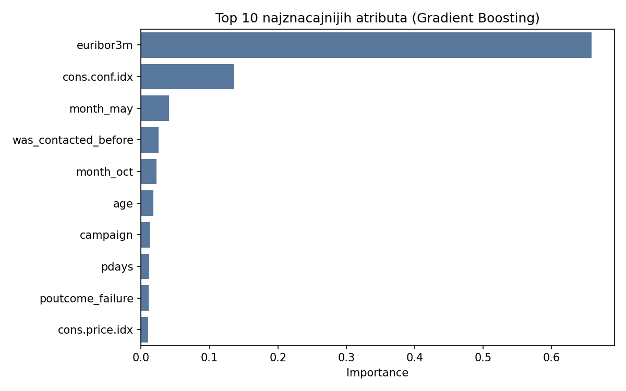
Grafik 7: Top 10 najznačajnijih atributa prema Gradient Boosting modelu
Atribut euribor3m ima najvise uticaja u odluci modela, nosivši približno 65,9% ukupnog značaja, što je verovatno posledica uklanjanja jako korelisanih ekonomskih atributa (emp.var.rate, nr.employed) u fazi preprocesiranja - njihova zajednička informacija je koncentrisana u preostaloj koloni. Drugi po značaju je cons.conf.idx (13,6%), dok su svi ostali atributi pojedinačno ispod 5% značaja.
Zanimljivo je da atribut poutcome_success, koji je u prethodnoj analizi pokazao najjači signal (65,1% stope pretplate), ima nizak feature importance (0,25%). Ovo se objašnjava malim brojem primera ove kategorije u celokupnom datasetu (manje od 4%), zbog čega model nema dovoljno primera da u potpunosti iskoristi taj signal.
6.1 Poređenje modela sa svim i sa najbitnijim atributima
Treniran je novi model koristeći samo 10 najznačajnijih atributa (euribor3m, cons.conf.idx, month_may, was_contacted_before, month_oct, age, campaign, pdays, poutcome_failure, cons.price.idx), i upoređen sa modelom koji koristi svih 45 atributa.
Model | Precision (yes) | Recall (yes) | F1 (yes) | Accuracy | ROC-AUC
Svi atributi (45) | 0.37 | 0.66 | 0.47 | 0.83 | 0.812
Top 10 atributa | 0.36 | 0.67 | 0.47 | 0.83 | 0.806

Model sa samo 10 atributa postiže praktično identičan F1-score (0.47) i tek minimalno niži ROC-AUC (razlika 0.006) u odnosu na model sa svih 45 atributa. Ovo potvrđuje da preostalih 35 atributa ne nosi značajnu dodatnu prediktivnu vrednost. Na osnovu ovog nalaza, za finalni model i deployment odabran je jednostavniji model sa 10 atributa, koji uz jednake performanse omogućava brže treniranje i predikciju, manji rizik od preprilagođavanja (overfitting) i lakše prikupljanje podataka pri korišćenju u praksi.
7. Analiza rezultata finalnog modela
Finalni model (Gradient Boosting, top 10 atributa, balansirane klase) postiže sledeće rezultate na test skupu od 8.235 klijenata:
Od 928 klijenata koji su se stvarno pretplatili, model je tačno prepoznao 622 (recall 67%), dok je 306 pogrešno klasifikovano kao "no". Od 7.307 klijenata koji se nisu pretplatili, model je tačno prepoznao 6.211 (recall za klasu 0 je 85%), uz 1.096 lažno pozitivnih predikcija.
Sa poslovne tačke gledišta, model pokazuje bolje rezultate za recall nego za precision-om za klasu "yes", tj. prioritet je pronalaženje što većeg broja stvarno zainteresovanih klijenata, uz prihvatanje većeg broja lažnih alarma (telefonski poziv klijentu koji neće prihvatiti ponudu). Ovakav pristup je opravdan u kontekstu telemarketinga, gde je trošak dodatnog poziva relativno nizak u poređenju sa propuštenom prilikom za prodaju.
8. Zaključci i preporuke za poboljšanje
Na osnovu sprovedene analize i modelovanja, mogu se izvesti sledeći zaključci:
- Makroekonomski kontekst (euribor3m, cons.conf.idx) je najznačajniji prediktor pretplate, što ukazuje da odluka klijenta u velikoj meri zavisi od opšte ekonomske klime, a ne samo od individualnih karakteristika.
- Mesec kontakta i prethodno iskustvo sa bankom (poutcome, was_contacted_before) značajno utiču na verovatnoću pretplate, kampanje su uspešnije van "sezone" velikog obima zvanja (maj, jul, avgust).
- Demografski atributi kao housing, loan i default ne doprinose modelu i mogu se izostaviti bez gubitka performansi.
- Model sa 10 najznačajnijih atributa postiže iste performanse kao model sa svih atributa, što pojednostavljuje praktičnu primenu.
- Neuravnoteženost klasa (88,7% / 11,3%) zahtevala je posebnu pažnju pri izboru metrika i strategije treniranja (sample_weight/class_weight), pošto accuracy ne predstavlja pouzdanu meru kvaliteta modela za ovaj problem.
9. Aplikacija za model
Za jednostavno korišćenje modela napravljen je korisnički interfejs u alatu Streamlit (app.py), koji korisniku omogućava unos podataka o klijentu (starost, mesec kontakta, broj kontakata, prethodno iskustvo, makroekonomski indikatori) kroz formu, nakon čega aplikacija automatski primenjuje iste transformacije korišćene pri treniranju i prikazuje predikciju (da li će se klijent pretplatiti) zajedno sa pripadajućom verovatnoćom.

